Instrucciones:
Realizar en una hoja de cálculo de Excel este ejercicio, al terminar envíalo por medio de la Plataforma Virtual.

Utilizando la herramienta de funciones realice el ejercicio descrito abajo.
- La nota promedio (función estadística) de cada alumno y cada módulo.
- La nota media de la clase.
- La nota máxima y mínima (funciones estadísticas) de cada módulo.
- En la columna ¿APTO? utiliza la función lógica SI para indicar si la nota media del alumno es igual o superior a 5.
- En la columna DESTACA utiliza la función lógica SI para indicar si la nota media del alumno es superior a la media de la clase.

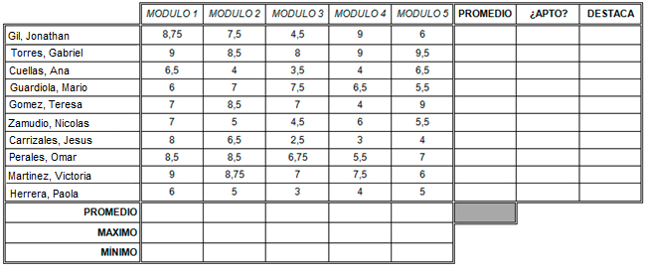

Envíalo a través de la plataforma virtual.
Recuerda que el archivo debe ser nombrado:
Apellido Paterno_Primer Nombre_E_Funciones_Matematicas

